**В ИИМО ЭКСПЕРТЫ ОБСУДИЛИ ВЗАИМОДЕЙСТВИЕ ЕВРАЗИЙСКОГО ЭКОНОМИЧЕСКОГО СОЮЗА С ИРАНОМ**

13 апреля 2016 года в Институте истории и международных отношений Саратовского национального исследовательского государственного университета имени Н.Г. Чернышевского состоялось международное экспертное заседание по теме «Перспективы развития сотрудничества между Ираном и ЕАЭС» с участием известных ученых, экспертов из России, Ирана и Казахстана. Его организаторами стали Информационно-аналитический Центр «Евразия-Поволжье»; Фонд поддержки научных исследований «Мастерская евразийских идей»; Научно-образовательный Центр изучения стран СНГ и Балтии ИИМО СГУ имени Н.Г. Чернышевского. Заседание прошло при информационной поддержке Российско-казахстанского экспертного IQ-клуба. В ходе экспертного заседания было заявлено о восстановлении в СГУ «Центра иранистики и востоковедения».

Участники мероприятия обсудили такие вопросы, как изменение геополитической роли Ирана на современном этапе; формирование внешнего контура ЕАЭС; перспективы развития сотрудничества между ИРИ и ЕАЭС; формирование карты транспортных маршрутов с участием ИРИ; перспективы активизации гуманитарного сотрудничества ИРИ и стран-участниц ЕАЭС.

В заключение экспертного заседания «Перспективы развития сотрудничества между Ираном и ЕАЭС» были подведены следующие итоги:

- рассмотрены перспективы партнерства России и Ирана в контексте развития южного вектора ЕАЭС;

- по-новому осмыслена роль Поволжья в качестве транспортного хаба сопряжения ЕАЭС и ЭПШП с учетом синергии от одновременного вовлечения МТК «Север-Юг» и «Запад-Восток»;

- обсуждены социокультурные аспекты кросс-культурного диалога Ирана, Казахстана и России в обеспечении стабильного развития Центральной Азии;

- презентован возрожденный «Центр иранистики и востоковедения» Саратовского национального исследовательского государственного университета.

[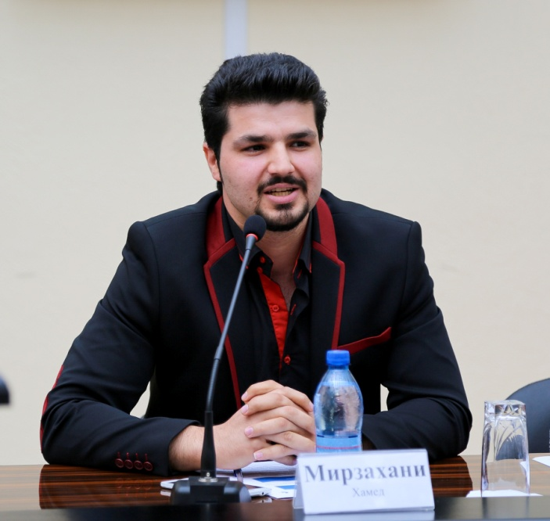](http://evrazia-povolzhye.ru/wp-content/uploads/2016/04/3N9A2482.jpg)[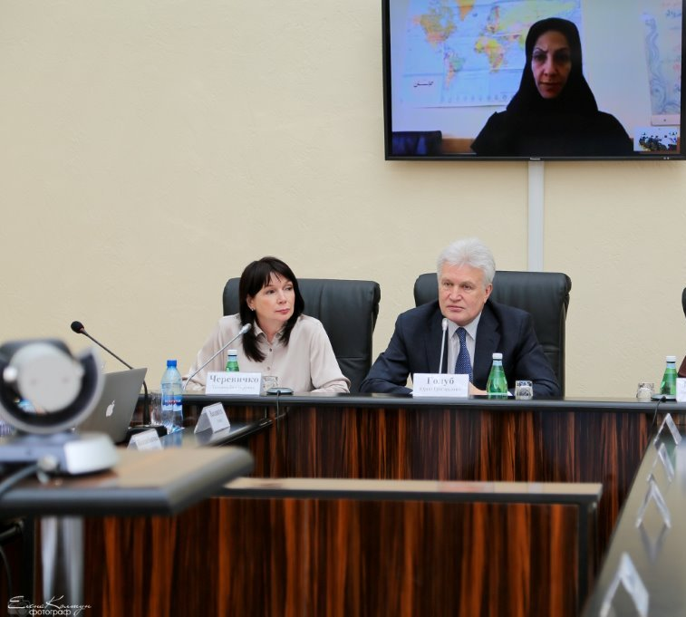](http://evrazia-povolzhye.ru/wp-content/uploads/2016/04/3N9A2467.jpg)[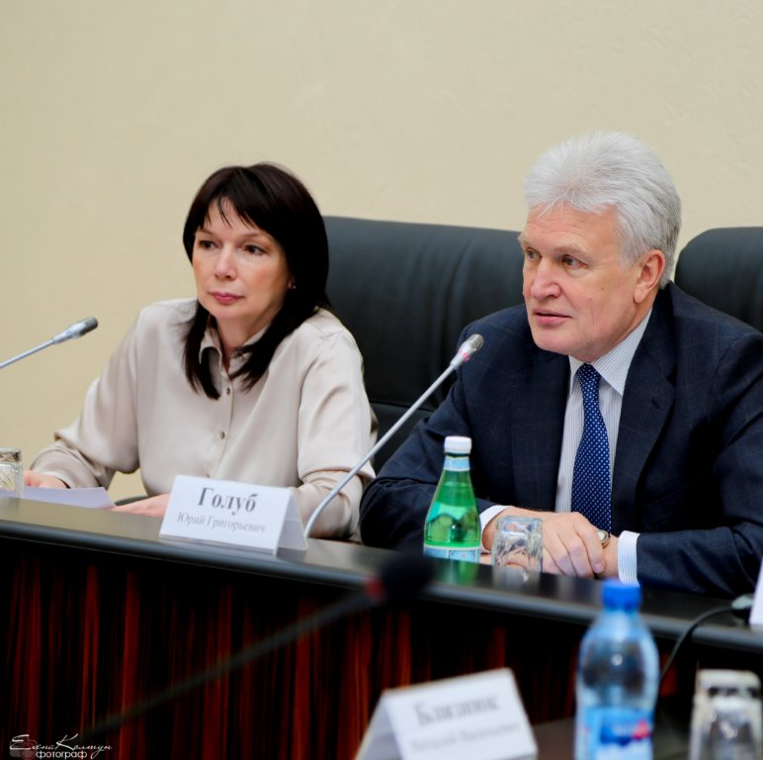](http://evrazia-povolzhye.ru/wp-content/uploads/2016/04/3N9A2458.jpg)[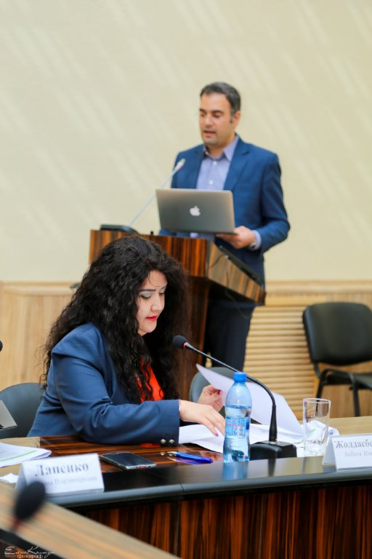](http://evrazia-povolzhye.ru/wp-content/uploads/2016/04/3N9A2522.jpg)[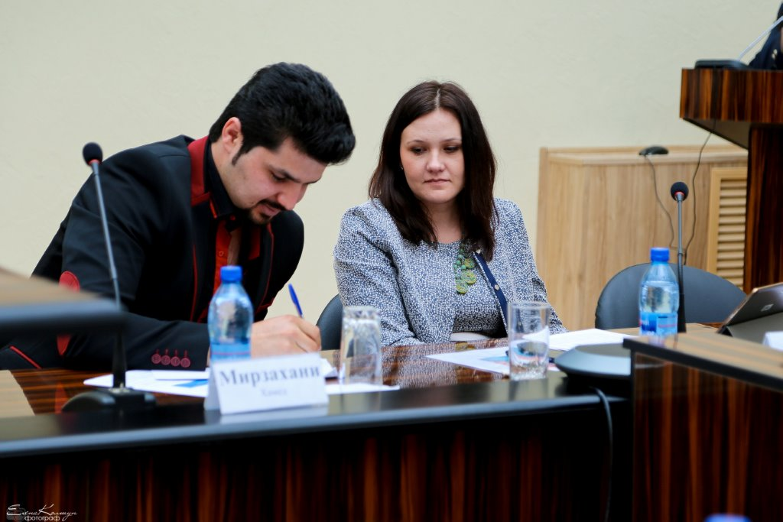](http://evrazia-povolzhye.ru/wp-content/uploads/2016/04/3N9A2552.jpg)[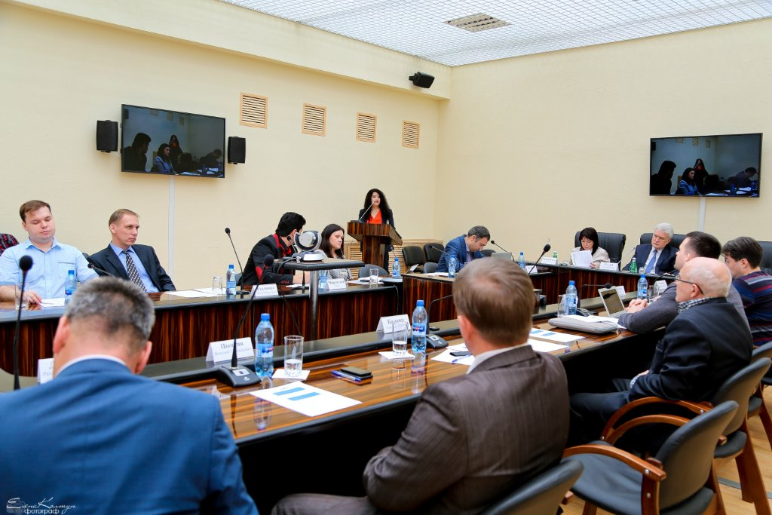](http://evrazia-povolzhye.ru/wp-content/uploads/2016/04/3N9A2550.jpg)[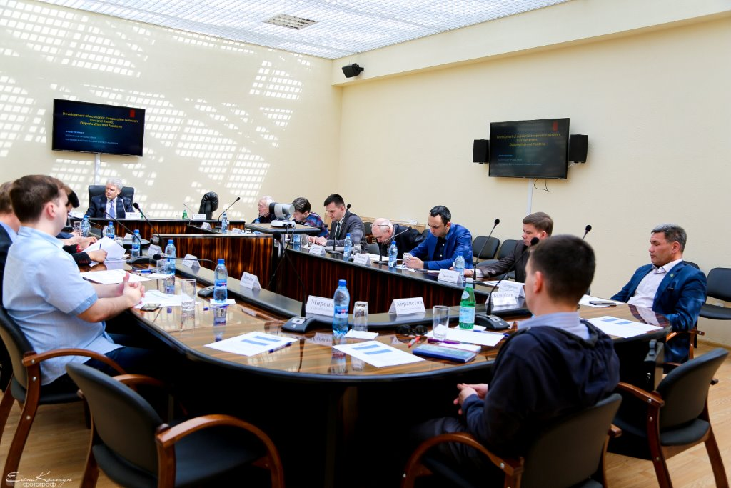](http://evrazia-povolzhye.ru/wp-content/uploads/2016/04/3N9A2517.jpg)[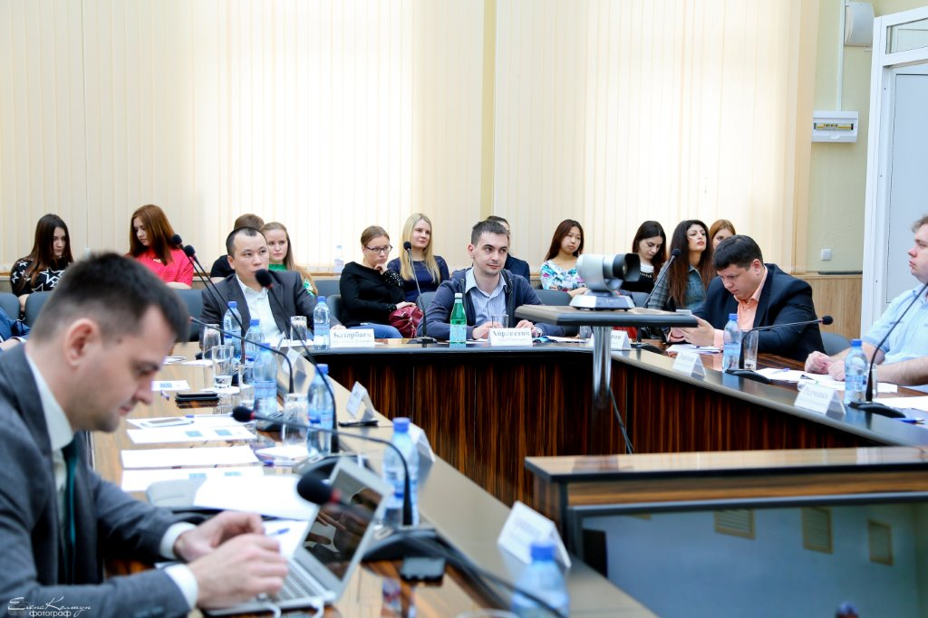](http://evrazia-povolzhye.ru/wp-content/uploads/2016/04/3N9A2580.jpg)[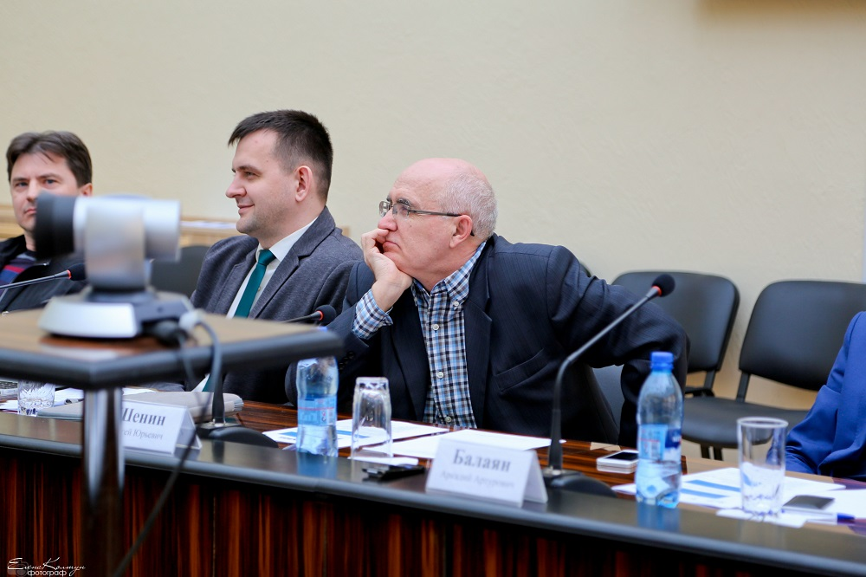](http://evrazia-povolzhye.ru/wp-content/uploads/2016/04/3N9A2677.jpg)